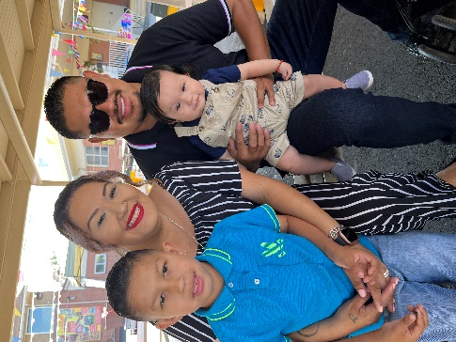 |  | Erica Frutys – Parent Representative  Hello Vibrant Minds Charter School Families,  My name is Erica Frutys and I am the proud mother of two boys. Damian Frutys who is currently a First grader attending VMCS since last year when he began Kindergarten and an 8-month-old baby named Ezekiel. I along with my husband have always made it a priority to be as involved as we can in our children’s growth and development.  Because of my childhood experiences, I decided at a very young age that I wanted to work with children and families. This influenced me to attend Cal State Fullerton to obtain my Bachelor of Science in Child and Adolescent Development. Once receiving my degree, I was given the opportunity to work with preschool age children and their families in a program that provides educational services for low-income families.  On a daily basis, in my work environment I communicate with parents to discuss any concerns and/or future academic goals. Being elected as a School Site Council parent representative, I would like the VMCS community to feel comfortable and have the confidence to speak to me so that together we can help make decisions that will be in the best interest of the scholars at VMCS.  Hola familias de Vibrant Minds Charter School,  Mi nombre es Erica Frutys y soy la orgullosa madre de dos niños. Damian Frutys, quien actualmente es un estudiante de primer grado que asiste a VMCS desde el año pasado cuando comenzó el jardín de infantes y un bebé de 8 meses llamado Ezekiel. Mi esposo y yo siempre hemos tenido como prioridad involucrarnos lo más posible en el crecimiento y desarrollo de nuestros hijos.  Debido a mis experiencias infantiles, decidí desde muy joven que quería trabajar con niños y familias. Esto me influyó para asistir a Cal State Fullerton para obtener mi Licenciatura en Ciencias en Desarrollo Infantil y Adolescente. Una vez que recibí mi título, tuve la oportunidad de trabajar con niños en edad preescolar y sus familias en un programa que brinda servicios educativos para familias de bajos recursos.  Diariamente, en mi ambiente de trabajo me comunico con los padres para discutir cualquier inquietud y/o metas académicas futuras. Al ser elegido como representante de los padres del Consejo del sitio escolar, me gustaría que la comunidad de VMCS se sienta cómoda y tenga la confianza de hablar conmigo para que juntos podamos ayudar a tomar decisiones que sean lo mejor para los estudiantes de VMCS.

